Nội dung bài viết
- Nêu ý nghĩa nhan đề của tác phẩm Làng ngắn gọn
Qua tác phẩm “Làng” của nhà văn Kim Lân, độc giả cảm nhận được tình yêu làng, yêu quê hương sâu sắc của nhân vật ông Hai nói riêng hay những người nông dân Việt Nam nói chung. Cùng chúng tôi tìm hiểu ý nghĩa của nhan đề văn bản “Làng” qua 12 mẫu dưới đây.

Nêu ý nghĩa nhan đề của tác phẩm Làng ngắn gọn
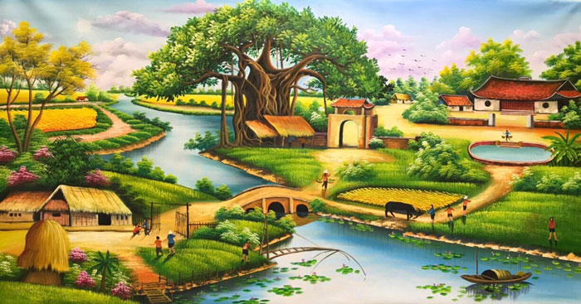
Mẫu 1:
Kim Lân đặt tên truyện là “Làng” (chứ không phải là “Làng Chợ Dầu”) vì truyện đã khai thác một tình cảm bao trùm, phổ biến trong tâm hồn người dân Việt Nam thời kì kháng chiến chống Pháp: tình yêu, gắn bó sâu nặng với quê hương, với đất nước. Nhan đề góp phần làm nổi bật chủ đề tác phẩm: ca ngợi tình yêu làng gắn bó, hòa hợp với tình yêu nước của người nông dân Việt Nam trong thời kỳ kháng chiến. Nhan đề Làng gợi hình ảnh người nông dân và nông thôn, đây là mảng sáng tác thành công nhất của Kim Lân.
Mẫu 2:
Làng trước hết là đơn vị hành chính nhỏ nhất ở nước ta. Hình ảnh làng gợi nhắc đến cuộc sống nông thôn và những người nông dân. Kim Lân đặt cho tác phẩm của mình cái tên “Làng” với dụng ý nghệ thuật. Làng ở đây cũng chính là “làng chợ Dầu” - quê hương của ông Hai. Nơi mà ông yêu như máu thịt của mình, nơi ấy với ông là niềm tin, là tình yêu và niềm tự hào vô bờ bến. Nhưng ý nghĩa hơn là tình cảm yêu làng, yêu nước không chỉ là tình cảm riêng của ông Hai mà còn là tình cảm chung của những người dân Việt Nam thời kỳ ấy. Đặt tên “Làng” mà không phải là “Làng chợ Dầu” vì vấn đề tác giả đề cập tới không chỉ nằm trong phạm vi nhỏ hẹp của một làng cụ thể. Truyện đã khai thác một tình cảm bao trùm, phổ biến trong con người thời kì kháng chiến. Tình yêu làng thống nhất bền chặt với lòng yêu nước. Đó là một tình cảm mới xuất hiện trong tâm hồn và tình cảm người nông dân Việt Nam từ sau Cách mạng tháng Tám, trong cuộc kháng chiến chống Pháp.
Mẫu 3:
Nhắc đến các tác phẩm của nhà văn Kim Lân, ta lại nghĩ đến khung cảnh quen thuộc của làng quê Việt Nam, với những người nông dân thật thà thân thương. Những tác phẩm của Kim Lân luôn mang nhan đề ngắn gọn, đơn giản nhưng lại chứa đựng rất nhiều ý nghĩa, giá trị sâu sắc. “Làng” là một nhan đề như vậy. Câu chuyện xoay quanh nhân vật ông Hai cùng ngôi làng Chợ Dầu của ông. Ấy vậy những tác giả không lấy tên tác phẩm là “Làng Chợ Dầu” bởi đó là một địa danh cụ thể, không có tính khái quát cao. Nhắc đến làng, là ta nghĩ ngay đến nơi thân thuộc, nơi gắn bó biết bao kỉ niệm của mình. Đó là nơi ta sinh ra, cất tiếng khóc chào đời, hay cũng là nơi ta gắn bó cả cuộc đời mình ở đấy. Bởi vậy, chỉ một chữ “Làng” nhưng lại mang ý nghĩa khái quát rộng lớn, tình cảm riêng của ông Hai với ngôi làng Chợ Dầu của mình. Đó còn là tình cảm của người dân Việt Nam nói chung với quê hương ruột thịt. Nhan đề tác phẩm nhắc nhở ta về nơi yêu thương của mình, khơi gợi ra tình cảm quê hương, rộng hơn nữa là tình cảm với đất nước, để từ đó thúc giục ta đứng lên kiên cường vì Tổ quốc.
Mẫu 4:
Truyện ngắn “Làng” được viết năm 1948 - thời kì đầu của cuộc kháng chiến chống thực dân Pháp. Thông qua diễn biến tâm trạng của một nhân vật cụ thể (ông Hai), trong một hoàn cảnh cụ thể (đang ở nơi tản cư, nghe tin làng Chợ Dầu của ông theo giặc), tác giả đã khai thác một tình cảm bao trùm và phổ biến trong con người Việt Nam thời kì kháng chiến: tình cảm quê hương, đất nước. Chủ đề này không mới, nhưng nét đặc sắc của tác phẩm chính là ở chỗ nhân vật của truyện. Ông Hai hông được trực tiếp tham gia bảo vệ quê hương (ông Hai phải đưa gia đình rời làng đi tản cư trong những ngày kháng chiến). Nhưng tình cảm yêu làng, lòng yêu nước và nhiệt huyết cách mạng trong ông lại rất sâu sắc. Tình cảm ấy được nhà văn Kim Lân diễn tả một cách sinh động, cụ thể, vừa mang tính khái quát, trở thành tình cảm cộng đồng. Nhan đề tuy ngắn nhưng lại mang tính khái quát cao.
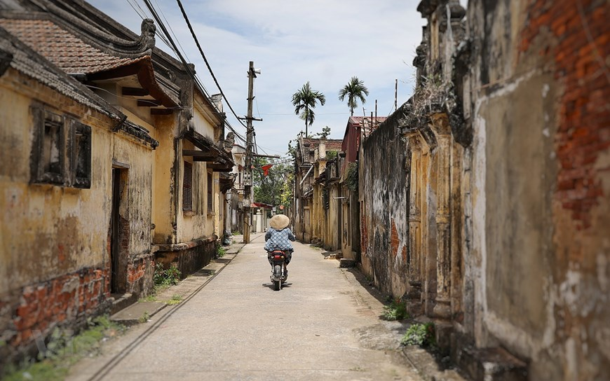
Mẫu 5:
Kim Lân là một nhà văn chuyên viết truyện ngắn. “Làng” là một truyện ngắn tiêu biểu của ông. Khi đặt cho tác phẩm của mình nhan đề này, nhà văn muốn qua đó gửi gắm nhiều ý nghĩa sâu sắc. Trước tiên, “làng” là một từ dùng để chỉ đơn vị hành chính nhỏ nhất nước ta. Khi đặt vào tác phẩm của Kim Lân, nhà văn đã xây dựng được hình ảnh “làng chợ Dầu” - quê hương của ông Hai (nhân vật chính của tác phẩm). Làng Chợ Dầu vốn là một làng có tinh thần yêu nước, truyền thống cách mạng. Nhưng ở nơi tản cư, ông Hai lại nghe tin làng Chợ Dầu theo Tây, phản bội lại đất nước. Điều đó khiến ông Hai cảm thấy dằn vặt, đau xót để rồi quyết định: “Làng thì yêu thật nhưng làng theo Tây thì phải thù”. Qua đó, nhà văn khẳng định đối với nhân dân Việt Nam, tình yêu nước - tình cảm chung đã vượt lên trên tình yêu làng - tình cảm cá nhân. Không chỉ vậy, nhà văn còn muốn nhấn mạnh về sự đoàn kết trên dưới một lòng của nhân dân Việt Nam. Làng Chợ Dầu chỉ là một trong số rất nhiều ngôi làng khác có được tinh thần yêu nước, nhiệt huyết cách mạng như vậy.
Mẫu 6:
Tác giả Kim Lân đã đặt tên cho truyện ngắn của mình là “Làng” bởi trước hết truyện đã khai thác một tình cảm bao trùm, phổ biến trong con người của thời kỳ kháng chiến chống Pháp, tình cảm với quê hương, với đất nước. “Làng” ở đây cũng chính là làng Chợ Dầu mà ông Hai - nhân vật chính trong tác phẩm yêu như máu thịt của mình. Nơi ấy đối với ông là niềm tin, là tình yêu và niềm tự hào vô bờ bến, là quê hương đất nước thu nhỏ, ý nghĩa hơn là tình cảm yêu làng, yêu nước không chỉ là tình cảm riêng của ông Hai mà còn là tình cảm chung của những người dân Việt Nam thời kỳ ấy. Nhan đề của tác phẩm đã thể hiện sâu sắc chủ đề của tác phẩm là viết về lòng yêu nước của nông dân. Làng là nơi gần gũi gắn bó với người nông dân, bởi người ta không thể yêu nước nếu không yêu làng và ý nghĩa như vậy nên nhan đề “Làng” của Kim Lân đã để lại nhiều ấn tượng trong lòng người đọc.
Mẫu 7:
Nhan đề của tác phẩm được Kim Lân đặt là “Làng” mà không phải là “Làng Dầu” vì nếu là “Làng Chợ Dầu” thì vấn đề mà tác giả đề cập tới không chỉ nằm trong phạm ở một làng cụ thể nào cả. Dụng ý của tác giả muốn nói tới một vấn đề mang tính phổ biến ở khắp các làng quê, có trong mọi người nông dân. Qua đó ta hiểu chủ đề của truyện nhằm ca ngợi tình yêu làng quê tha thiết và những chuyển biến mới trong tình cảm của những người nông dân Việt Nam trong kháng chiến chống Pháp. Tóm lại, nhan đề “Làng” vừa nói lên được cái riêng là tình yêu làng của ông Hai, đồng thời qua cái riêng ấy, cũng nói lên được cái chung: tấm lòng của những người dân quê đất Việt đối với đất nước.
Mẫu 8:
Nhà văn đặt tên cho truyện ngắn của mình là “Làng” mà không phải là “Làng chợ Dầu”vì vấn đề tác giả đề cập tới không chỉ nằm trong phạm vi nhỏ hẹp của một làng cụ thể. Với nhan đề này, có thể hiểu truyện đã khai thác một tình cảm bao trùm, phổ biến trong con người thời kì kháng chiến chống Pháp: tình yêu quê hương, yêu đất nước. “Làng” ở đây cũng chính là cái “làng Chợ Dầu” - quê hương của ông Hai. Hình ảnh “làng” đã trở thành biểu tượng, thể hiện được sức mạnh đoàn kết cũng như tinh thần yêu nước của người dân Việt Nam.
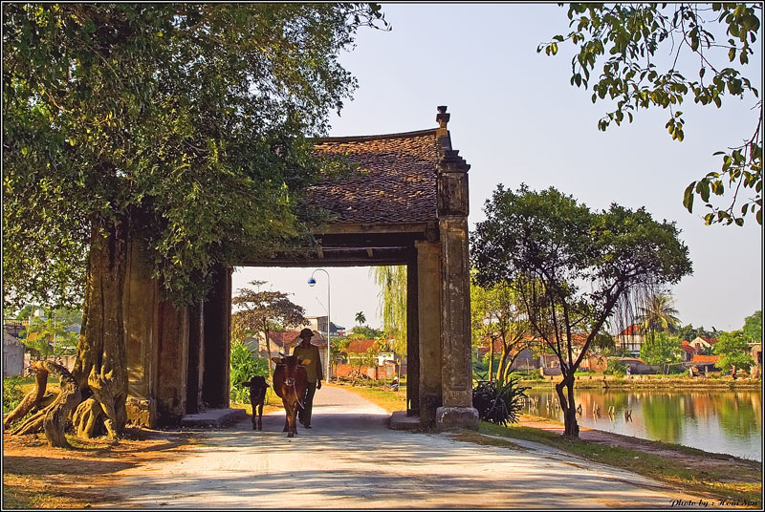
Mẫu 9:
“Làng” là một truyện ngắn tiêu biểu của Kim Lân được viết vào năm 1948. Câu chuyện xoay quanh nhân vật ông Hai với tình huống làng Chợ Dầu của ông bị đồn là theo giặc. Xuyên suốt tác phẩm là những suy nghĩ trằn trọc cùng lo âu của ông với ngôi làng thân thương. Nhan đề “Làng” tuy ngắn gọn nhưng lại có tính khái quát. Nó gợi ra nhiều ý nghĩa sâu sắc. Bởi nhắc đến làng là ta nghĩ ngay đến nơi gắn bó thân thương nhất của bản thân mình, là nơi gia đình mình dừng chân suốt bao năm, mang nặng một tình cảm khó có thể chia rời. Nhan đề tác phẩm gợi nhắc cho bạn đọc về tình yêu với làng xóm thân quen, để rồi rộng ra là tình yêu đất nước. Đồng thời, nhan đề tác phẩm cũng đã khẳng định đó không chỉ là tình cảm riêng biệt của ông Hai, mà cũng chính là tình cảm mọi người dân trên đất nước Việt Nam yêu dấu này.
Mẫu 10:
“Làng” được sáng tác trong thời kì đầu của cuộc kháng chiến chống Pháp. Truyện được đăng lần đầu trên tạp chí Văn nghệ năm 1948. Đầu tiên, có thể hiểu “làng” là đơn vị hành chính nhỏ nhất trong xã hội ở nước ta. Khi đặt vào trong tác phẩm, làng được nói đến là làng Chợ Dầu - cái làng mà ông Hai hết mực yêu thương và tự hào. Nhưng Kim Lân không đặt tên cho tác phẩm của mình là “Làng Chợ Dầu” mà lại là “Làng”, giúp nhan đề có tính khái quát hơn. Bởi nhà văn không chỉ đề cập đến một cái làng cụ thể. Làng là hình ảnh mang tính biểu tượng cho sức mạnh đoàn kết của dân tộc Việt Nam trong cuộc kháng chiến giành độc lập cho dân tộc. Đồng thời, nhà văn cũng gửi gắm tình yêu quê hương, đất nước sâu nặng của những người nông dân Việt Nam lúc bấy giờ.
Mẫu 11:
Làng là đơn vị hành chính nhỏ nhất ở nước ta, hình ảnh làng gợi nhắc đến cuộc sống nông thôn và những người nông dân. Trong tác phẩm Làng của Kim Lân, làng ở đây cũng chính là làng chợ Dầu mà ông yêu như máu thịt của mình, nơi ấy với ông là niềm tin, là tình yêu và niềm tự hào vô bờ bến, là quê hương đất nước thu nhỏ, ý nghĩa hơn là tình cảm yêu làng, yêu nước không chỉ là tình cảm riêng của ông Hai mà còn là tình cảm chung của những người dân Việt Nam thời kỳ ấy. Đặt tên “Làng” mà không phải là “Làng chợ Dầu”vì vấn đề tác giả đề cập tới không chỉ nằm trong phạm vi nhỏ hẹp của một làng cụ thể. Truyện đã khai thác một tình cảm bao trùm, phổ biến trong con người thời kì kháng chiến. Tình yêu làng thống nhất bền chặt với lòng yêu nước. Đó là một tình cảm mới xuất hiện trong tâm hồn và tình cảm người nông dân Việt Nam từ sau Cách mạng tháng Tám, trong cuộc kháng chiến chống Pháp.
Mẫu 12:
Nhan đề "Làng" là một nhan đề ý nghĩa, thể hiện sâu sắc tư tưởng, chủ đề tác phẩm. "Làng" là đơn vị dân cư nhỏ nhất ở nông thôn vùng đồng bằng và trung du Việt Nam, thường có đời sống riêng về nhiều mặt. Trước hết, "làng" ở đây được hiểu là làng Chợ Dầu - nơi mà ông Hai từng gắn bó, yêu tha thiết song phải rời xa để đi tản cư. Như vậy, truyện ngắn "Làng" của Kim Lân ca ngợi sâu sắc tình yêu làng của ông Hai, được thể hiện qua diễn biến tâm trạng nhân vật gắn với tình huống nghe tin làng Chợ Dầu theo giặc và khi nghe tin cải chính về làng. Không chỉ vậy, tác giả đặt tên truyện là "làng" thay vì "làng Chợ Dầu" - một ngôi làng cụ thể nhằm phản ánh một tình cảm phổ biến ở người nông dân trong thời kì kháng chiến: tình yêu làng hòa quyện, thống nhất với lòng yêu nước. Tóm lại, nhan đề tuy ngắn gọn nhưng đã hé mở những nội dung sẽ được triển khai trong tác phẩm, để lại ấn tượng sâu sắc cho độc giả.
Tham khảo thêm:
- Top 9 bài phân tích nhân vật ông Hai trong truyện ngắn Làng của Kim Lân
- Phân tích diễn biến cốt truyện trong truyện ngắn Làng của Kim Lân
- Soạn bài Làng môn Văn lớp 9 chi tiết nhất
Chỉ với một từ ngắn gọn, tác giả phần nào đã hé mở những nội dung sẽ được khai thác trong tác phẩm, để lại ấn tượng sâu sắc cho độc giả. Hy vọng những bài mẫu trên đây của chúng tôi sẽ giúp bạn hoàn thiện bài viết của mình hơn, cảm ơn đã theo dõi bài viết!
Tham khảo thêm nhiều tài liệu học tập hay tại chuyên trang của chúng tôi!

